

DESARROLLO DE UNA APLICACIÓN WEB Y APP
PARA PUBLICAR ANUNCIOS DE ACTIVIDADES EXTRACURRICULARES
EN LA COMUNIDAD EDUCATIVA DEL COLEGIO TÉCNICO PALERMO IED

Desarrollado por:

BOHORQUEZ CAMACHO LAURA VALENTINA

GÓMEZ LESMES FELIPE

Docente articulación: SANDRA ESPERAZA SANCHEZ BARRAGAN
Instructor: OMAR ZAMBRANO

SERVICIO NACIONAL DE APRENDIZAJE- SENA CENTRO DISEÑO Y METROLOGÍA
TECNICO EN PROGRAMACION DE SOFTWARE COLEGIO TECNICO PARLEMO IED
BOGOTA D.C 2026

Tabla De Contenidos

Contenido
Contenido

Resumen 1
Abstract 2
Introducción 3
- HERRAMIENTAS DE RECOLECCIÓN DE INFORMACIÓN 4
  - Análisis de Datos 4
- Planteamiento del problema 9
  - Pregunta Orientadora 10
- Objetivos 11
  - Objetivo General 11
  - Objetivos específicos 11
- Justificación 1
  - Misión 3
  - Visión 4
  - Alcance 4
    - Ámbito de acción 4
    - Resultados esperados 5
    - Limitaciones 5
  - Matriz DOFA 6
  - Cronograma de Actividades 7
  - Organigrama 1
  - Presupuesto 2
- DISEÑO DEL SISTEMA: FUNCIONALIDADES DE LOS PROCESOS 1
  - Requerimientos Funcionales 1
  - Requerimientos No Funcionales 2
  - Identificación de Casos de uso 5
  - Diagramas de Uso de alto nivel 14
  - Diagramas de caso de Uso Extendido 14
    - CUD01 Registro del Sistema 15
    - CUD02 Resumen Automático 16
    - CUD03 Inicio de Sesión 16
    - CUD05 Gestión de Usuarios 17
    - CUDO6 18
    - CUDO7 NNNN 18
    - CUD08 19
    - CUD09 19
  - Modelo Entidad Relación 1
  - Diagrama de Clases 1
  - Diccionario de Datos 1
  - Diagrama de Componentes 1
  - Requerimientos de Software 1
  - Requerimientos de Hardware 1
- Desarrollo del Proyecto 3
- Glosario 4
- Conclusiones 5
  - Líneas de Trabajo a Futuro 5
  - Recomendaciones 5
- Referencias Bibliográficas 6

Lista de Figuras

Figura 1 Pregunta1 4
Figura 2 Pregunta 2 4
Figura 3 Pregunta 3 5
Figura 4 ¿Te parecería útil que la aplicación? 5
Figura 5 ¿Consideras....? 6
Figura 6 Caso de uso de Alto Nivel 14
Figura 7 CUDO10: Modo Nocturno 15
Figura 8 CUD009 Resumen Automático 16
Figura 9 CUDO2 Inicio Sesión 16
Figura 10 CUD08: Envío de preguntas 17
Figura 11CUD09 Gestión de Usuarios: 17
Figura 12 Modelo Entidad Relación - MER 1
Figura 13 Diagrama de Clases 1
Figura 14 Diagrama de Componentes 1

LISTA DE TABLAS
Tabla 1 Requisitos Funcionales 1
Tabla 2 Requerimiento Funcional: Inicio de Sesión 1
Tabla 3 Requerimiento Funcional: Generación de respuestas con IA 1
Tabla 4 Requisito Funcional Paso a Paso 1
Tabla 5 Requisito Funcional: Selección de materia 1
Tabla 6 Requisito Funcional: Gestión de Usuarios 2
Tabla 7 Requisito Funcional: Interfaz accesible 2
Tabla 8 Requisito Funcional: Envío de Preguntas 2
Tabla 9 Requerimientos No Funcionales 3
Tabla 10 Requerimiento No Funcional: Escalabilidad 3
Tabla 11 Requerimiento No Funcional: Seguridad 3
Tabla 12 Requerimiento No Funcional: Disponibilidad 3
Tabla 13 Identificación de Caso Uso: Registro Estudiantes 5
Tabla 14 Identificación de Caso Uso: Inicio de Sesión 6
Tabla 15 Identificación de Caso Uso: Paso a paso 7
Tabla 16 Identificación de Caso Uso: Selección de materia 8
Tabla 17 Identificación de Caso Uso: Gestión Usuarios 9
Tabla 18 Identificación de Cao de Uso: Interfaz accesible e intuitiva 10
Tabla 19 Identificación de Caso Uso: Enviò de Preguntas Académicas 11
Tabla 20 Identificación de Caso Uso: Resumen Automático de Contenidos 12
Tabla 21 Modo Nocturno o visual 13
22 Diccionario Datos: Tabla Estudiante 1
Tabla 23 Diccionario Datos: Docentes 1
Tabla 24 Diccionario de datos: ProblemaAcademico 2
Tabla 25 Diccionario de Datos SolucionIA 2

RESUMEN
Desarrolla una aplicación web y app para publicar anuncios de actividades extracurriculares en la comunidad educativa del Colegio Técnico Palermo.

ABSTRACT

Develop a web application and mobile app to post announcements about extracurricular activities for the educational community of Colegio Técnico Palermo.

INTRODUCCIÓN

La situación que enfrenta el Colegio Técnico Palermo IED en relación con la organización y difusión de sus actividades extracurriculares es bastante complicada. Estas actividades, que son planificadas por los docentes con el objetivo de enriquecer la formación académica de los estudiantes en áreas artísticas, deportivas, musicales, científicas y tecnológicas, tienen serias dificultades para llegar de manera efectiva y a tiempo a toda la comunidad educativa. Los métodos de comunicación que se utilizan actualmente, como las circulares impresas que los estudiantes a menudo olvidan entregar, los anuncios verbales en clase que no llegan a todos los interesados, y los mensajes en grupos de WhatsApp donde la información se pierde rápidamente entre tantas conversaciones, resultan ser insuficientes e ineficaces para asegurar una buena convocatoria. Esta situación trae consigo consecuencias negativas, como la duplicación de eventos en las mismas fechas, confusión sobre horarios y lugares, falta de un registro organizado de asistencia, y la imposibilidad de actualizar cambios de último momento. Todo esto genera frustración tanto en los docentes, que dedican tiempo y esfuerzo a planear estos eventos sin lograr la participación esperada, como en los estudiantes y sus familias, quienes a menudo se enteran de las actividades solo cuando ya han pasado, perdiendo así valiosas oportunidades de aprendizaje, participación y desarrollo personal.

HERRAMIENTAS DE RECOLECCIÓN DE INFORMACIÓN

Análisis de Resultados
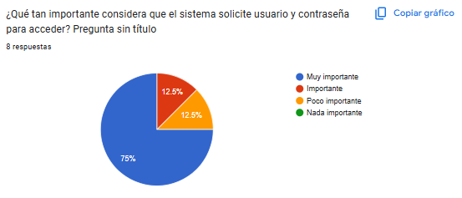
Figura 1 Pregunta1
De las 8 personas encuestadas, el 75 % considera que es "Muy importante" pedir usuario y contraseña, mientras que un 12,5 % indica que es "Importante" y otro 12,5 % manifiesta que es "Poco importante". Estos resultados reflejan una clara prioridad de los usuarios por garantizar la seguridad y el control de acceso en la plataforma.

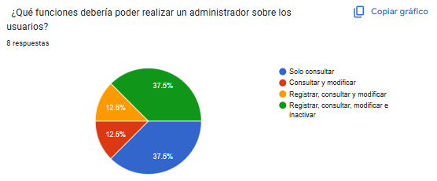

Figura 2 Pregunta 2

De las 8 personas encuestadas, un 37,5 % opina que la función debería ser "Solo consultar", mientras que otro 37,5 % prefiere la opción más completa de "Registrar, consultar, modificar e inactivar". Además, un 12,5 % eligió "Consultar y modificar" y otro 12,5 % optó por "Registrar, consultar y modificar". Estos resultados reflejan una opinión dividida entre quienes abogan por una gestión más restrictiva y aquellos que prefieren una administración más integral.
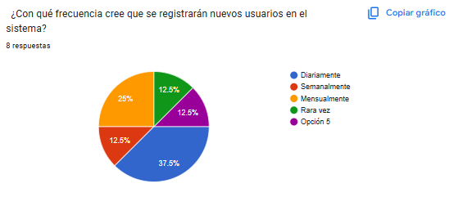

Figura 3 Pregunta 3
De las 8 personas encuestadas, el 37,5 % anticipa que el registro será "Diariamente", el 25 % indica que será "Mensualmente", mientras que "Semanalmente", "Rara vez" y "Opción 5" tienen cada una un 12,5 %. Estos datos sugieren que es fundamental contar con un proceso de registro eficiente para manejar un crecimiento constante de usuarios.

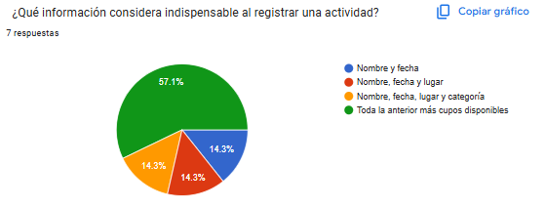

Figura 4 Pregunta 4
De las 7 personas encuestadas, la mayoría (57,1 %) considera esencial incluir "Toda la anterior más cupos disponibles" (Nombre, fecha, lugar y categoría). Por otro lado, las opciones de "Nombre y fecha", "Nombre, fecha y lugar", y "Nombre, fecha, lugar y categoría" obtuvieron un 14,3 % cada una. Esto pone de manifiesto la necesidad de un nivel de detalle amplio y bien estructurado al momento de registrar actividades.

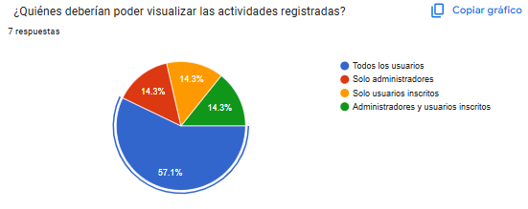

Figura 5 Pregunta 5
De las 7 personas encuestadas, un 57,1 % cree que la información debería ser accesible para "Todos los usuarios". En cambio, las opciones "Solo administradores", "Solo usuarios inscritos" y "Administradores y usuarios inscritos" tienen cada una un 14,3 %. Estos resultados muestran una clara preferencia por la transparencia y la visibilidad general de las actividades.

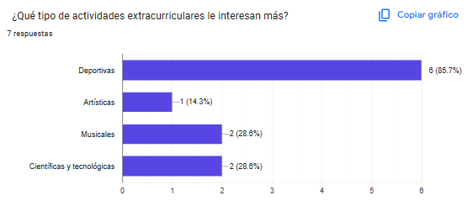

Figura 6 Pregunta 6
Entre las 7 personas encuestadas, las actividades "Deportivas" son las más populares, con un 85,7 % (6 personas), seguidas por las "Musicales" y "Científicas y tecnológicas", que atraen a un 28,6 % cada una (2 personas), y las "Artísticas", que cuentan con un 14,3 % (1 persona). Estos datos destacan un fuerte interés en el ámbito deportivo como la opción más demandada..
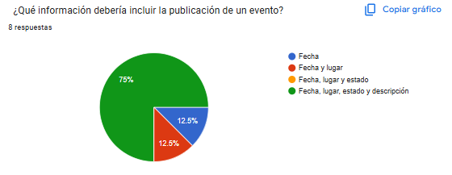

Figura 7 Pregunta 7
De las 8 personas encuestadas, el 75 % opina que la publicación debería incluir "Fecha, lugar, estado y descripción". Por otro lado, las opciones "Fecha" y "Fecha y lugar" obtuvieron un 12,5 % cada una. Esto subraya la importancia de ofrecer información completa y útil para los eventos que se publican.

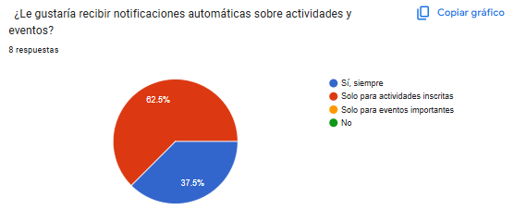

Figura 8 Pregunta 8
De las 8 personas encuestadas, el 62,5 % prefiere recibir notificaciones "Solo para actividades inscritas", mientras que el 37,5 % indica que le gustaría recibirlas "Sí, siempre". Estos datos reflejan un interés generalizado en el uso de notificaciones, con un enfoque principal en alertas personalizadas.

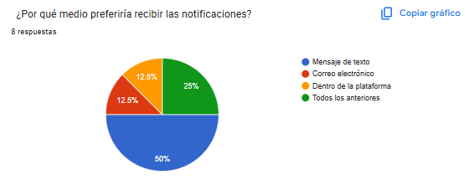

Figura 9 Pregunta 9
De las 8 personas encuestadas, el 50 % prefiere recibirlas a través de "Mensaje de texto", mientras que el 25 % elige "Todos los anteriores". Por otro lado, tanto "Correo electrónico" como "Dentro de la plataforma" obtuvieron un 12,5 % cada uno. Esto resalta que el mensaje de texto es el canal de comunicación favorito para la mayoría.

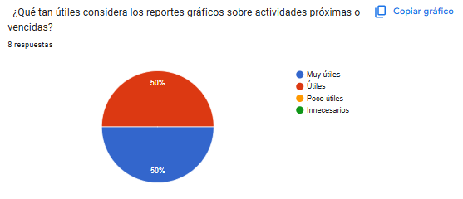

Figura 10 Pregunta 10
Entre las 8 personas encuestadas, el 50 % los considera "Muy útiles" y el otro 50 % los califica como "Útiles". Estos resultados reflejan una percepción completamente positiva sobre la funcionalidad de incluir reportes visuales en el sistema.

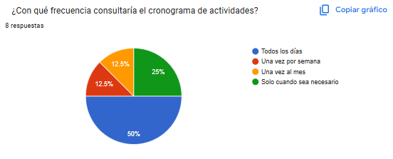

Figura 11 Pregunta 11
De las 8 personas encuestadas, el 50 % afirma que lo consultaría "Todos los días", el 25 % indica que "Solo cuando sea necesario", mientras que "Una vez por semana" y "Una vez al mes" obtuvieron un 12,5 % cada uno. Esto sugiere que la mitad de los encuestados tiene una alta frecuencia de uso del cronograma.

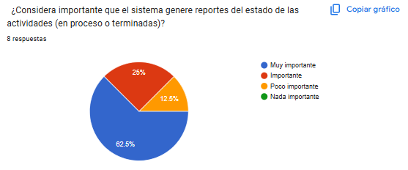

Figura 12 Pregunta 12
De las 8 personas encuestadas, el 62,5 % considera que es "Muy importante", un 25 % opina que es "Importante" y un 12,5 % lo califica como "Poco importante". Estos resultados muestran una clara preferencia hacia la inclusión de reportes de seguimiento sobre las actividades.

PLANTEAMIENTO DEL PROBLEMA
En el colegio Técnico Palermo se observa una dificultad creciente entre los estudiantes a la hora de captar y asimilar los contenidos presentados en las clases. Esta situación no sólo se refleja en su desempeño académico, sino también en su actitud general hacia el proceso educativo. Los alumnos manifiestan que, a pesar de estudiar, la mayoría de los temas no quedan claros, y esto les genera inseguridad y confusión al momento de aplicar la teoría.
La falta de comprensión profunda de las lecciones se traduce en una evidente desconexión entre lo que se enseña en el aula y lo que logran aprender realmente. Este desfase se ve reflejado constantemente en los resultados de las evaluaciones: presentaciones escritas, ejercicios prácticos en el taller y exámenes orales evidencian que gran parte del estudiantado no alcanza el nivel de competencia esperado. Las notas alcanzadas son inferiores a lo esperado y esto se convierte en un factor de ansiedad, pues muchos sienten que el esfuerzo realizado no tiene una correlación positiva con sus calificaciones.
Esa frustración, que surge cada vez que enfrentan un nuevo examen, se percibe como una barrera emocional que debilita su confianza y su disposición para involucrarse activamente en el aprendizaje. La escuela técnica tiene la misión de preparar a los jóvenes no solo con conocimiento teórico, sino también con habilidades técnicas que les permitan desempeñarse exitosamente en el mundo laboral o continuar estudios superiores.
Sin embargo, el déficit en la comprensión de los contenidos amenaza esta misión. La preparación actual resulta incompleta: falta consolidar conceptos, entender la utilidad de lo aprendido y aplicarlo de forma efectiva en situaciones reales o simulaciones de trabajo. Esto genera preocupación entre docentes y padres, pues existe la percepción de que se está comprometiendo la formación integral del alumnado.
Además, se perciben diferencias marcadas entre estudiantes según su contexto de apoyo. Unos disponen de recursos adicionales como acceso a internet, guías de estudio, tutorías externas o dispositivos tecnológicos, mientras que otros carecen de este respaldo. Esta brecha agrava las desigualdades, ya que los segundos enfrentan el desafío sin herramientas suficientes. Esto crea un entorno donde el esfuerzo no siempre tiene las mismas probabilidades de éxito, lo que potencia la sensación de injusticia y desaliento.
En definitiva, el colegio Técnico Palermo se enfrenta a un desafío que va más allá de las notas: debe asegurar que cada estudiante no solo asista a clase, sino que verdaderamente aprenda, entienda el propósito de los conocimientos adquiridos y desarrolle las capacidades técnicas que les permitan proyectarse con seguridad hacia el futuro, ya sea laboral o académico. Sin respuestas adecuadas, corre el riesgo de dejar escapar su misión formativa y profundizar brechas ya existentes.

Pregunta Orientadora
¿Cómo podría ayudar a una aplicación web y app para que los y las estudiantes aprovechen su tiempo con actividades extracurriculares?

3.OBJETIVOS

Objetivo General

Desarrollar una aplicación web y móvil que centralice la publicación, organización y difusión de actividades extracurriculares del Colegio Técnico Palermo IED. Esta herramienta permitirá a los docentes registrar eventos con fecha, hora y lugar, y facilitará a estudiantes y acudientes el acceso oportuno a la información a través de notificaciones, un calendario compartido y el registro de asistencia.

3.2 OBJETIVOS ESPECÍFICOS
Fase de Análisis:
Examinar cómo se comunican y organizan actualmente las actividades extracurriculares en el colegio, con el objetivo de detectar problemas como la falta de difusión o la desorganización de la información.

Fase de Diseño:
Crear una interfaz amigable y una base de datos que facilite el registro de actividades, usuarios e inscripciones de manera clara y ordenada.

Fase de Desarrollo:
Desarrollar una aplicación web que permita publicar, consultar e inscribirse en actividades académicas, utilizando herramientas de programación adecuadas.

Fase de Pruebas:
Realizar pruebas al sistema para asegurarse de que funcione correctamente, que la información se registre de manera adecuada y que los usuarios puedan utilizarlo sin inconvenientes.

Fase de Implementación:
Implementar la aplicación en la comunidad educativa, permitiendo que docentes, estudiantes y acudientes la utilicen para mejorar la comunicación y la participación en las actividades.

JUSTIFICACIÓN

Este proyecto es fundamental porque aborda los problemas actuales de comunicación en el Colegio Técnico Palermo IED. Actualmente, la información sobre las actividades extracurriculares se pierde o no llega a tiempo, lo que afecta directamente la participación de estudiantes y padres de familia.
La aplicación permitirá que todos los usuarios accedan de manera rápida y clara a la información, evitando confusiones, duplicidad de eventos y desorganización. Al centralizar la comunicación en una sola plataforma, se reduce el tiempo que los docentes dedican a responder preguntas repetitivas y se asegura que toda la comunidad reciba la misma información de forma simultánea y oportuna.
Se eligió desarrollar una aplicación web y móvil porque este tipo de solución no requiere la instalación de software especializado, es accesible desde cualquier dispositivo con conexión a internet y permite actualizaciones inmediatas del contenido sin necesidad de distribuir nuevas versiones. A diferencia de otras alternativas como grupos de WhatsApp o correos electrónicos, una plataforma propia ofrece un control total sobre la información, una estructura organizada de los contenidos, roles diferenciados por tipo de usuario y trazabilidad de la participación. Se descartaron soluciones comerciales como Phidias debido a sus altos costos de licenciamiento, optando en su lugar por tecnologías de código abierto que se adaptan a las capacidades técnicas y presupuestarias de una institución pública.
El proyecto se llevará a cabo utilizando herramientas de código abierto, lo que elimina los costos de licencias. El mantenimiento de la plataforma puede ser realizado por docentes del área de tecnología o estudiantes de grados superiores como parte de sus prácticas formativas, asegurando así la sostenibilidad del sistema sin generar gastos adicionales para la institución. El costo de hosting es mínimo y hay opciones gratuitas o de bajo costo que son compatibles con las necesidades del proyecto

Misión

Conectar al Colegio Técnico Palermo IED con docentes, instructores, estudiantes y familias mediante una página web de anuncios que permita publicar, consultar y gestionar actividades extracurriculares como deportes, arte, música, idiomas y ciencia. La plataforma facilitará el acceso a información organizada, la inscripción a las actividades y la comunicación entre los participantes.

Visión

Convertirse en la principal herramienta de gestión y difusión de actividades extracurriculares del Colegio Técnico Palermo IED, centralizando la información, reduciendo la dependencia de canales dispersos y optimizando el tiempo de coordinadores, docentes, estudiantes y familias.

Alcance
- El proyecto se implementará inicialmente en el Colegio Técnico Palermo IED, ubicado en la localidad de Teusaquillo, Bogotá D.C.
- La plataforma estará dirigida a los estudiantes, quienes podrán explorar y consultar las actividades disponibles; a los docentes e instructores, responsables de publicar y actualizar los anuncios; y a un coordinador institucional, encargado de administrar y supervisar el sitio.
- La página web permitirá publicar información relevante de cada actividad, como descripción, categoría, horario, fecha, lugar, requisitos, cupos y datos de contacto.
- El proyecto busca fortalecer el aprendizaje y la participación estudiantil mediante actividades extracurriculares relacionadas con los intereses y talentos de la comunidad educativa.
- La primera versión se enfocará en la publicación, consulta, inscripción y comunicación de las actividades. En futuras versiones podrán incorporarse funciones como notificaciones, seguimiento de inscritos y reportes de participación.
- La estructura de la plataforma será escalable, de modo que posteriormente pueda adaptarse a otros grados, sedes o instituciones educativas.

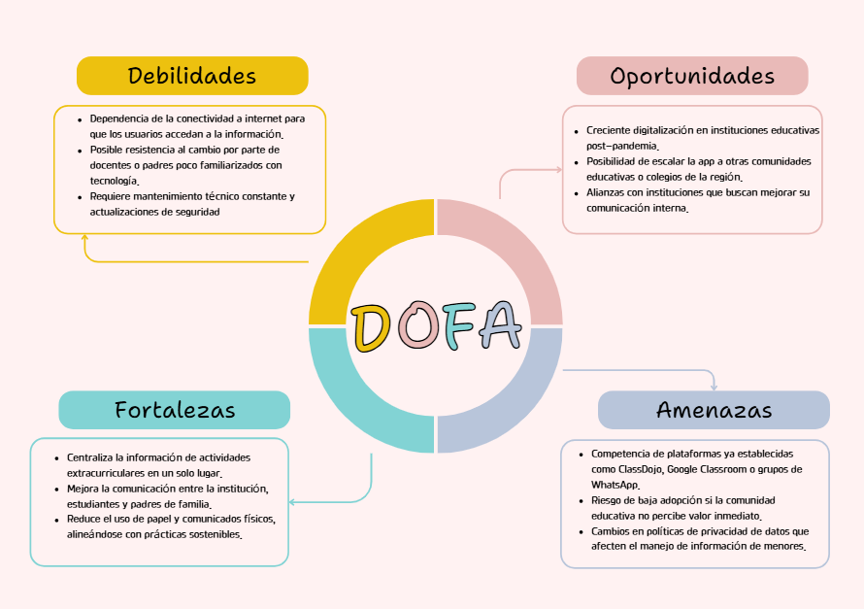
Matriz DOFA

Cronograma de Actividades
 |  | MESES (SEMANAS)
Actividades |  |  |  |  |  |  |  | Junio |  |  |  |  |  |  |  |  |  |  | Julio |  |  |  |  |  |  |  |  |  |  |  | Agosto |  |  |  |  |  |  |  | Septiembre |  |  |  | Octubre |  |  |  | Noviembre
 |  |  |  |  |  |  |  | Semana 1 |  |  | Semana 2 |  |  | Semana 3 |  | Semana 4 |  |  | Semana 1 |  | Semana 2 |  |  | Semana 3 |  | Semana 4 |  |  | Semana 5 |  | Semana 1 |  |  | Semana 2 |  | Semana 3 |  | Semana 4 | Semana 1 | Semana 2 | Semana 3 | Semana 4 | Semana 1 | Semana 2 | Semana 3 | Semana 4 | Semana 1 | Semana 2
1. Fase de Análisis |  |  |  |  |  |  |  | FASE 1
1.1. Conformacion de grupos
1.2. Generacion de hipótesis
1.3. Realizar recolección de información para
identificar las necesidades de los diferentes usuarios
1.4. Crear Encuesta
1.5.Tabular Información de la Encuesta
1.6. Planteamiento del problema o necesidad que se pretende solucionar
1.6.1. Pregunta Orientadora
1.7. Justificación del proyecto
1.8. Objetivos
1.8.1. Objetivo General
1.8.2. Objetivos Específicos
1.9. Alcance de Proyecto
1.10. Requerimientos Funcionales
1.11. Requerimientos No Funcionales
1.12. Matriz DOFA
1.13. Organigrama de la Empresa
1.14. Misión
1.15. Visión
2. Fase de Diseño |  |  |  |  |  |  |  | FASE 2
2.1. Diagramas de Caso de Uso
2.1.1. Diagrama de Caso Uso de Alto Nivel
2.1.2. Diagramas de Caso de Uso Extendido
2.1.3. Flujo Caso de Usos (Tablas)
2.2. Creación de las tablas de la base de Datos
2.2.3. Creación del Modelo Entidad Relación (MER) en la Aplicación DIA
2.2.4. Diagrama de Clases
2.3. Diccionario de Datos de la Base de Datos
2.4. Requerimientos de Hardware
2.5. Requerimientos de Software
2.6. Maquetación Web del Proyecto (MOKUPS de la Aplicación)
2.7 Diagrama de Componetes
2.8. Presupuesto
3. Fase de Desarrollo |  |  |  |  |  |  |  | FASE 3
3.1. Construcción de la Interfaz Gráfica
3.1.1 Construcción de la Base De Datos
3.1.2. Ejecución de cada uno de los módulos de la aplicación
3.1.3. Mapa de navegación
de la aplicación ( INTERFAZ GRÁFICA.)
3.1.4. Integración de la Base De Datos con la Interfaz Gráfica
3.1.5. Pruebas de Funcionacionalidad y desempeño de la Aplicación
4. Fase de Evaluación |  |  |  |  |  |  |  | FASE 4
Ajustes y corrección
Documentación
Certificación y graduación

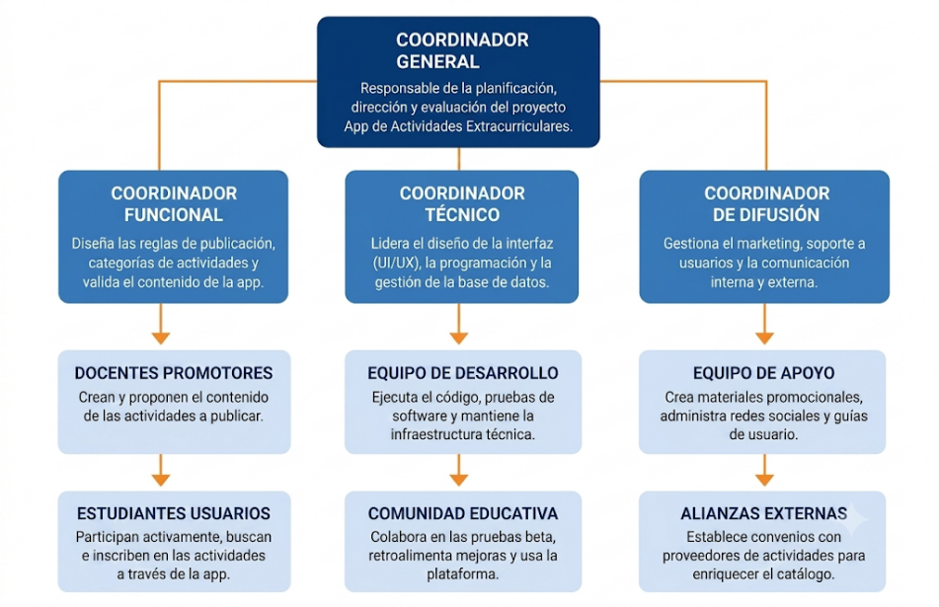
Organigrama

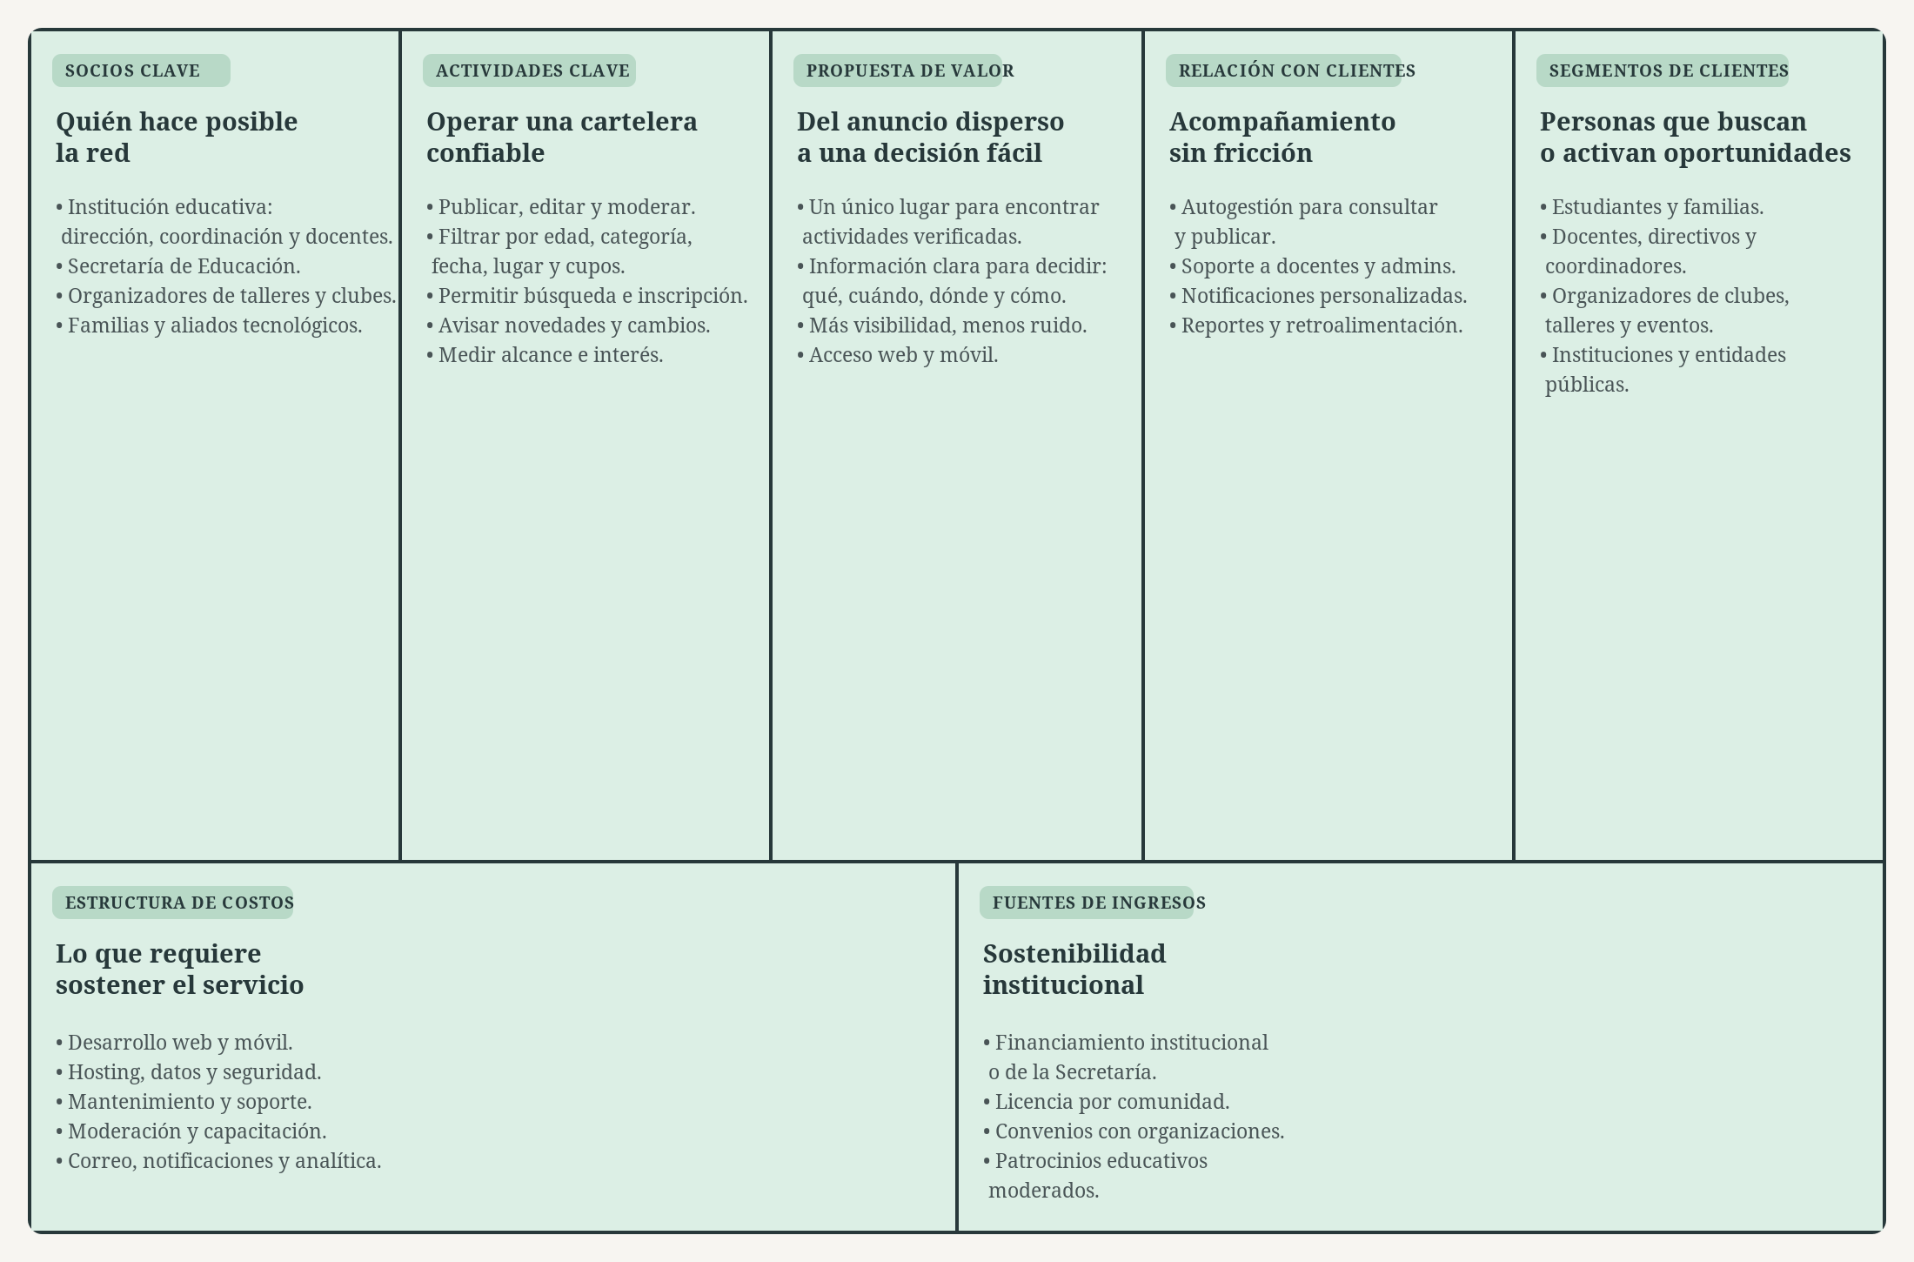
1.8 Modelo Canvas

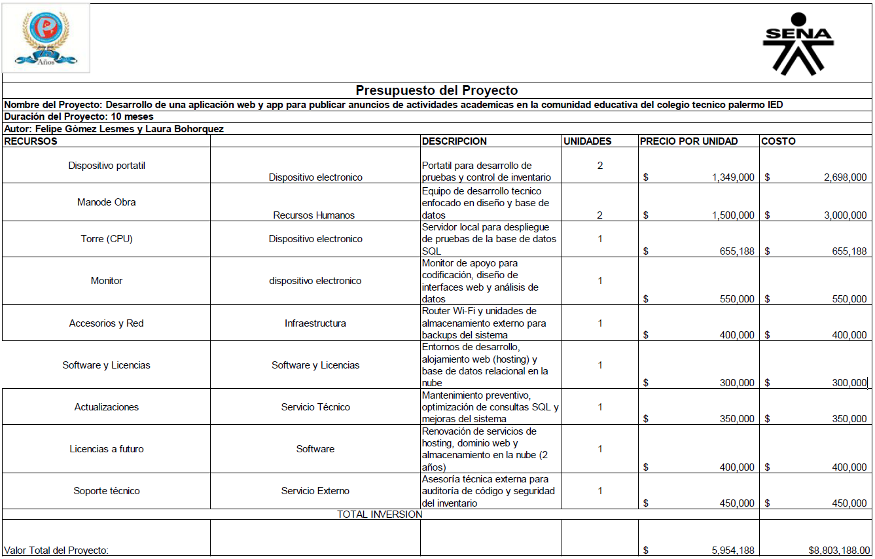
Presupuesto

DISEÑO DEL SISTEMA: FUNCIONALIDADES DE LOS PROCESOS

Requerimientos Funcionales
Tabla 1 Requisitos Funcionales
Código | Requisitos Funcionales
RQF001 | Nombre: Validar Usuario
RQF001 | Descripción: El sistema permitirá que los usuarios registrados accedan de manera segura utilizando su nombre de usuario y contraseña. Se implementará un cifrado de credenciales y un control de sesiones para  asegurar la protección de la información.
RQF001 | Usuarios: Estudiante, Acudiente, Creador, Profesor.

Tabla 2 Requerimiento Funcional
Código | Requisitos Funcionales
RQF002 | Nombre: Gestión de Usuarios
RQF002 | Descripción: El sistema permitirá al administrador realizar las acciones de registro, consulta, modificación e inactivación de usuarios, el usuario conductor solo podrá consultar y modificar sus propios datos.
RQF002 | Usuarios: Profesor, Creador

Tabla 3 Requerimiento Funcional
Código | Requisitos Funcionales
RQF003 | Nombre: Generación de respuestas con IA
RQF003 | Descripción: El administrador tendrá la capacidad de registrar, consultar y modificar actividades. Los usuarios solo podrán ver las actividades que les han sido asignadas o en las que están inscritos.
RQF003 | Usuarios: Profesor, Creador

Tabla 4 Requisito Funcional
Código | Requisitos Funcionales
RQF004 | Nombre: Gestión de Operarios
RQF004 | Descripción: Descripción (corregida para coherencia): El sistema permitirá al administrador gestionar la información de los operarios, incluyendo su registro, consulta, modificación e inactivación. Los operarios podrán acceder a la información relacionada con las actividades que tienen asignadas.
RQF004 | Usuarios: Profesor, Creador

Tabla 5 Requisito Funcional
Código | Requisitos Funcionales
RQF005 | Nombre: Gestión de Operarios
RQF005 | Descripción: El sistema facilitará el registro y control de actividades extracurriculares (artísticas, deportivas, musicales, científicas y tecnológicas), abarcando datos como fecha, lugar, categoría y cupos disponibles. Los docentes podrán consultar esta información.
RQF005 | Usuarios: Profesor, Creador .

Tabla 6 Requisito Funcional
Código | Requisitos Funcionales
RQF006 | Nombre: Gestión de Publicación de Eventos
RQF006 | Descripción: El administrador podrá registrar y gestionar la publicación de eventos, incluyendo fechas, asignación de lugares y su estado (activo, cancelado o finalizado). Los usuarios tendrán la opción de consultar los eventos y marcar su estado de participación o finalización.
RQF006 | Usuarios: Profesor, Creador.

Tabla 7 Requisito Funcional
Código | Requisitos Funcionales
RQF007 | Nombre: Gestión de Notificaciones
RQF007 | Descripción: Este sistema enviará notificaciones automáticas a estudiantes y sus representantes sobre nuevas actividades, cambios en el horario o cancelaciones. Los usuarios podrán recibir y consultar estas notificaciones fácilmente.
RQF007 | Usuarios: Profesor, Creador.

Tabla 8 Requisito Funcional
Código | Requisitos Funcionales
RQF008 | Nombre: Reporte de Fechas y Estado
RQF008 | Descripción: El sistema mostrará reportes en pantalla sobre las actividades que están por venir o que ya han vencido, presentados de manera gráfica para que su análisis sea más sencillo.
RQF008 | Usuarios: Profesor, Creador

Tabla 9 Requisito Funcional
Código | Requisitos Funcionales
RQF009 | Nombre: Reporte de Cronograma
RQF009 | Descripción: Este sistema generará reportes en un formato sencillo que incluirán el cronograma de actividades extracurriculares programadas.
RQF009 | Usuarios: Profesor, Creador.

Tabla 10 Requisito Funcional
Código | Requisitos Funcionales
RQF010 | Nombre: Planilla de Actividades por Fecha
RQF010 | Descripción: El sistema permitirá crear reportes en un formato simple con las actividades asignadas, organizadas por fecha.
RQF010 | Usuarios: Profesor, Creador.

Tabla 11 Requisito Funcional
Código | Requisitos Funcionales
RQF007 | Nombre: Reporte del Estado de Actividades
RQF007 | Descripción: Este sistema generará reportes gráficos que mostrarán el estado de las actividades (ya sea terminadas o en proceso) según la fecha que se seleccione.
RQF007 | Usuarios: Profesor, Creador.

Requerimientos No Funcionales

Tabla 1 Requerimientos No Funcionales
Código | Requisitos No Funcionales
RNF001 | Nombre: Seguridad de Credenciales / Cifrado de Datos
RNF001 | Descripción: El sistema debe cifrar todas las contraseñas en la base de datos utilizando un algoritmo de hash robusto (como bcrypt o SHA-256). Ninguna credencial debe ser almacenable o transmitible en texto plano.

Tabla 2 Requerimiento No Funcional
Código | Requisitos No Funcionales
RNF002 | Nombre: Control y Caducidad de Sesiones
RNF002 | Descripción: El control de sesiones debe invalidar automáticamente la sesión de cualquier usuario (Estudiante, Profesor, Acudiente, etc.) tras 15 minutos de inactividad continua para proteger la información expuesta.

Tabla 3 Requerimiento No Funcional
Código | Requisitos No Funcionales
RNF003 | Nombre: Eficiencia de Carga y Tiempo de Respuesta
RNF003 | Descripción: El tiempo de carga de los reportes gráficos en pantalla y las consultas de actividades no debe superar los 2 segundos bajo condiciones normales de red.

Código | Requisitos No Funcionales
NF004 | Nombre: Usabilidad y Diseño Adaptable
NF004 | Descripción: La interfaz gráfica debe ser completamente responsive (adaptable), permitiendo una visualización y navegación fluida tanto en computadoras de escritorio como en dispositivos móviles (esencial para acudientes y estudiantes).
Tabla 4 Requerimiento No Funcional

Código | Requisitos No Funcionales
RNF005 | Nombre: Disponibilidad y Continuidad del Servicio
RNF005 | Descripción: El sistema debe garantizar una disponibilidad del 99.5% de la plataforma durante el año escolar, minimizando los tiempos de mantenimiento programado a horarios no lectivos (ej. de 11:00 PM a 4:00 AM).
Tabla 5 Requerimiento No Funcional

Código | Requisitos No Funcionales
RNF006 | Nombre: Escalabilidad y Capacidad de Carga
RNF006 | Descripción: La infraestructura del sistema debe ser capaz de soportar al menos 500 usuarios concurrentes sin degradar el rendimiento del módulo de notificaciones automáticas ni de las consultas de planillas.
Tabla 6 Requerimiento No Funcional

Código | Requisitos No Funcionales
RNF007 | Nombre: Fiabilidad y Rendimiento de Notificaciones
RNF007 | Descripción: El módulo de notificaciones automáticas debe garantizar el envío del 100% de las alertas programadas por cambios de horario o cancelaciones en un tiempo máximo de 5 minutos desde que ocurre el evento.
Tabla 7 Requerimiento No Funcional

Código | Requisitos No Funcionales
RNF008 | Nombre: Mantenibilidad y Modularidad del Sistema
RNF008 | Descripción: La arquitectura del sistema debe estar desacoplada mediante servicios o APIs, asegurando que el módulo de generación de respuestas con IA pueda actualizarse o reemplazarse sin afectar la disponibilidad de las funciones básicas de reportes y gestión de usuarios.
Tabla 8 Requerimiento No Funcional

Identificación de Casos de uso
Tabla 13 Identificación de Caso Uso: Registro Estudiantes
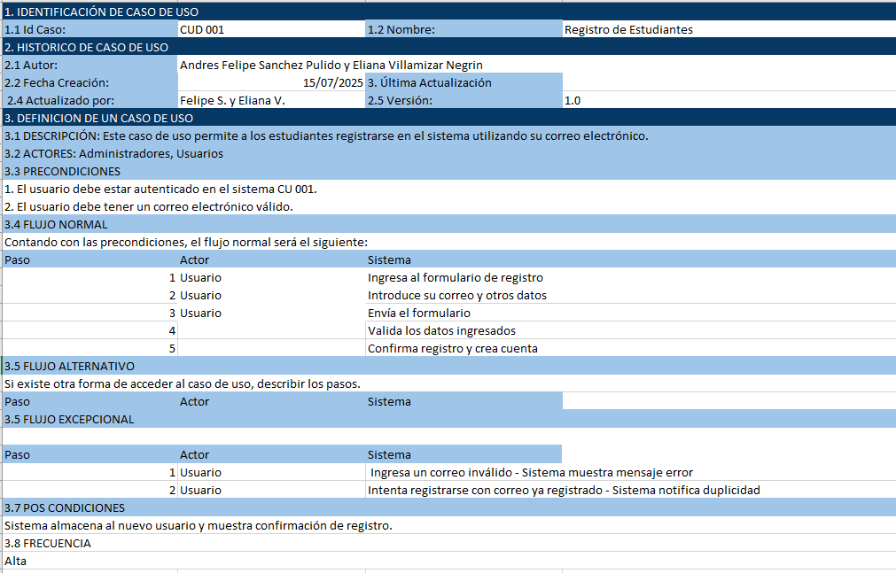

Tabla 14 Identificación de Caso Uso: Inicio de Sesión
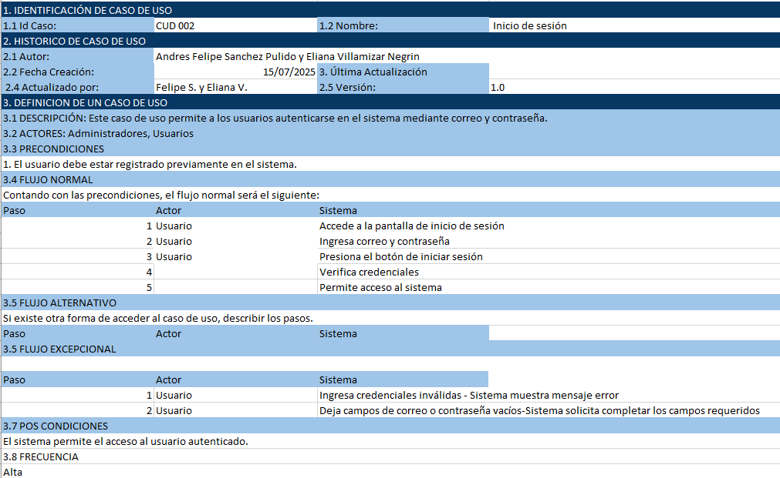

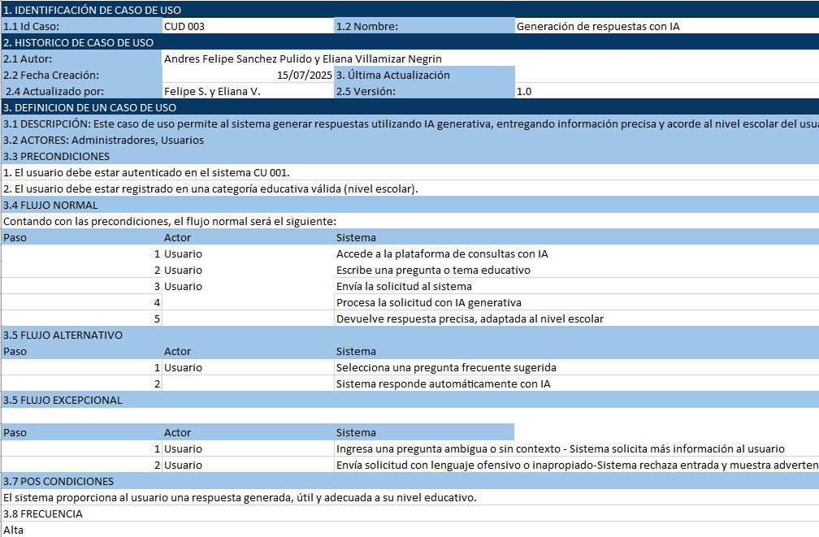
Tabla 15 Identificación de Caso Uso: Paso a paso
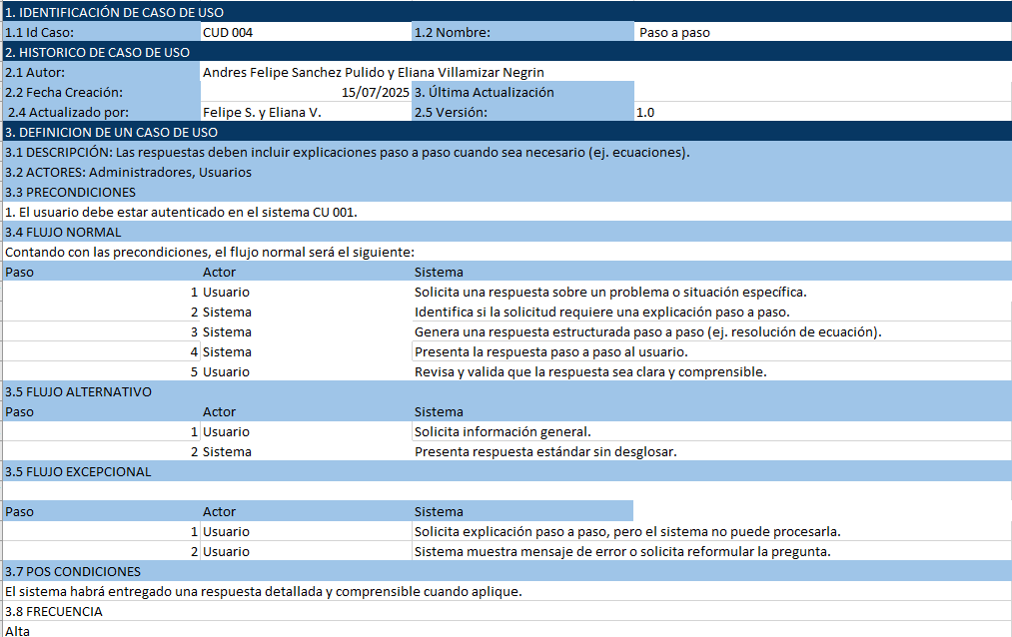

Tabla 16 Identificación de Caso Uso: Selección de materia
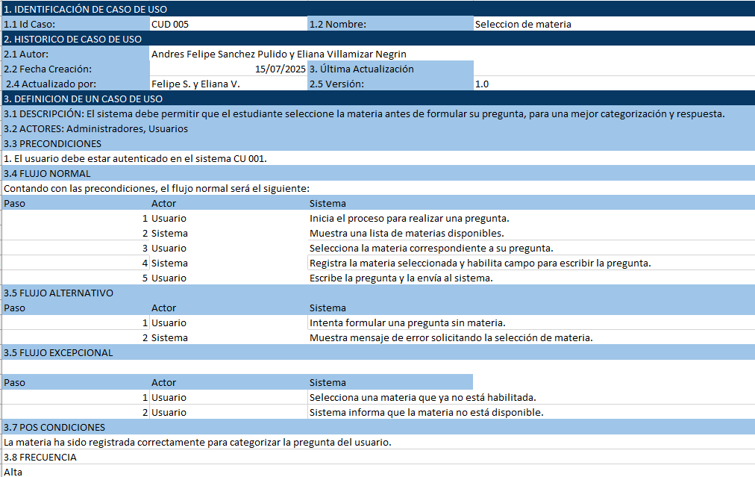

Tabla 17 Identificación de Caso Uso: Gestión Usuarios
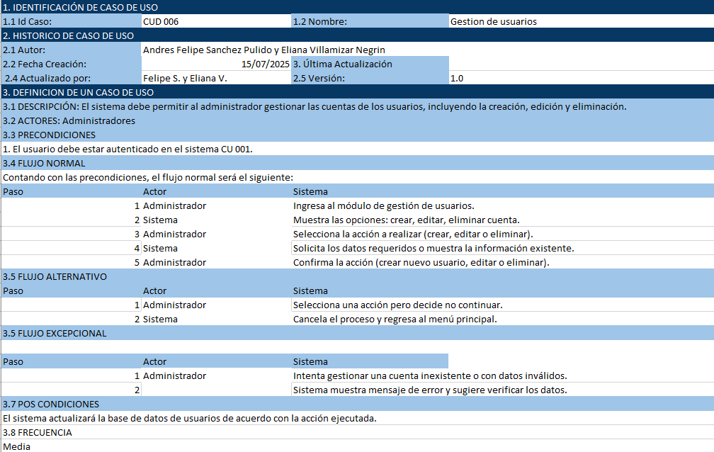

Tabla 18 Identificación de Cao de Uso: Interfaz accesible e intuitiva
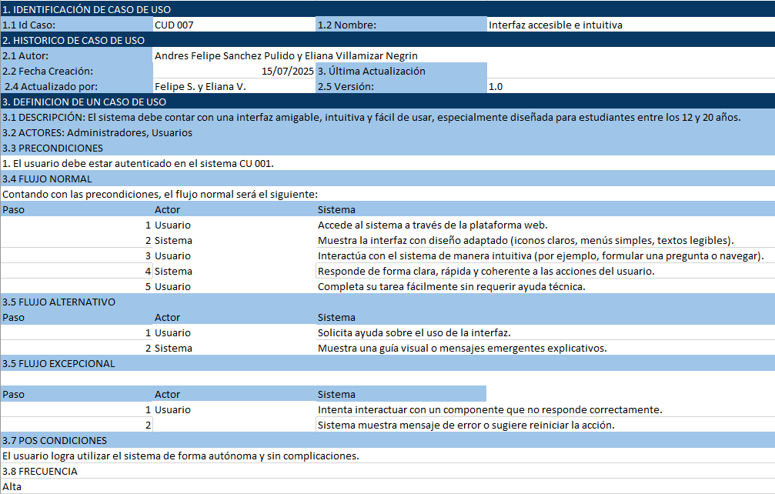

Tabla 19 Identificación de Caso Uso: Enviò de Preguntas Académicas
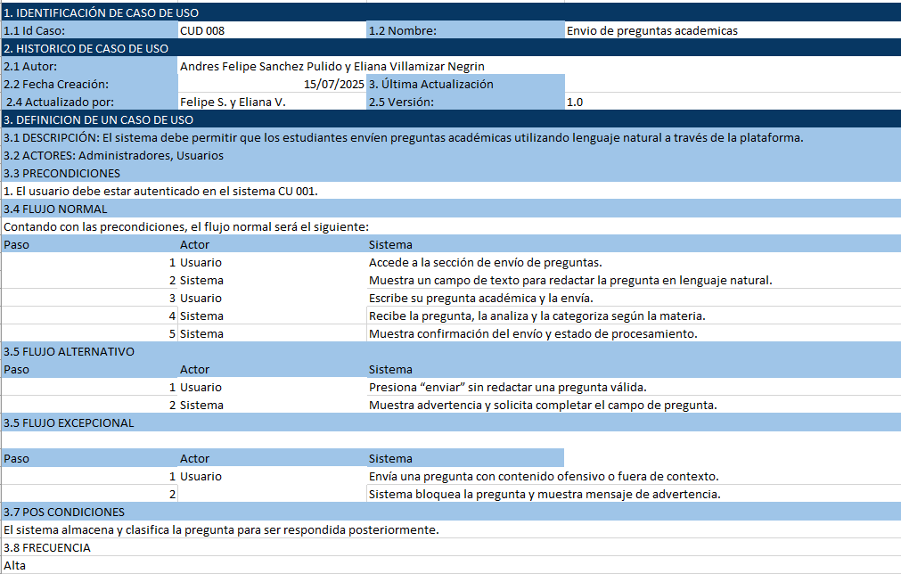

Tabla 20 Identificación de Caso Uso: Resumen Automático de Contenidos
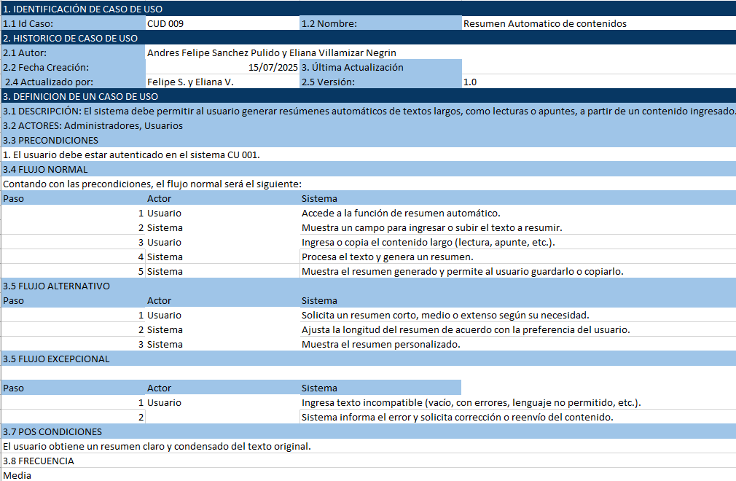

Tabla 21 Modo Nocturno o visual
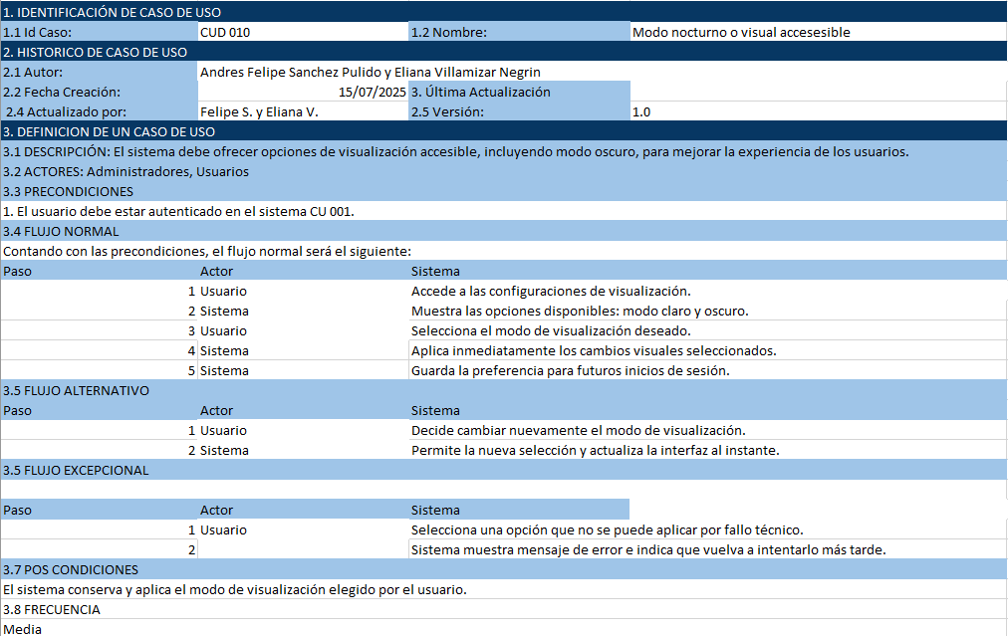

Diagramas de Uso de alto nivel
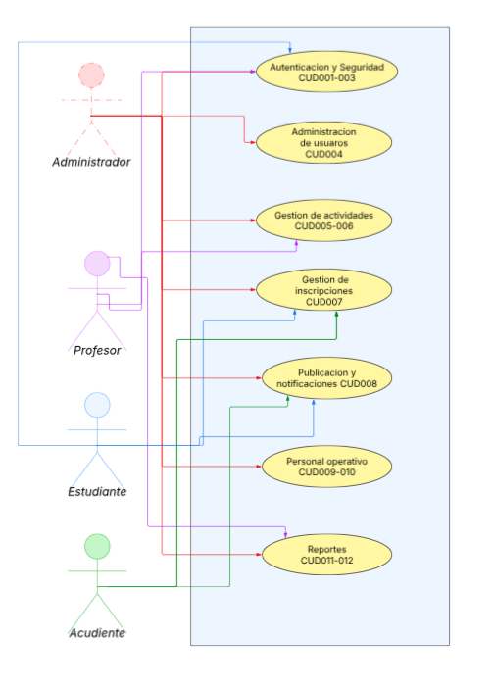
Figura 6 Caso de uso de Alto Nivel

Diagramas de caso de Uso Extendido

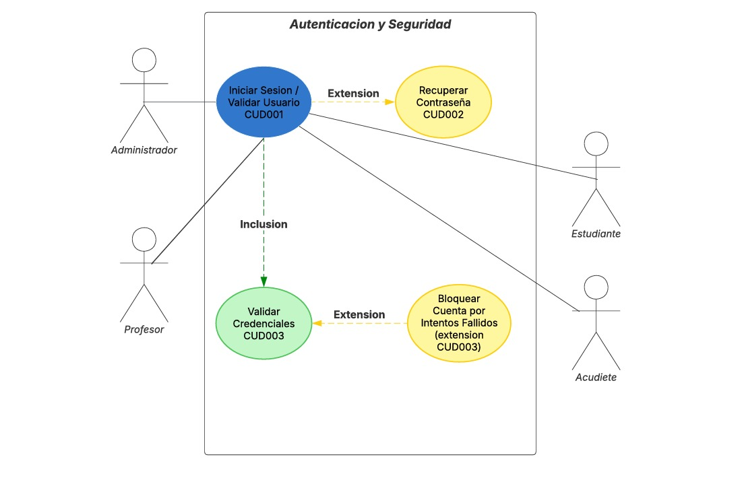
1.8.1 CUD01 Atención y Seguridad
Figura 7 CUDO10: Autenticación y seguridad

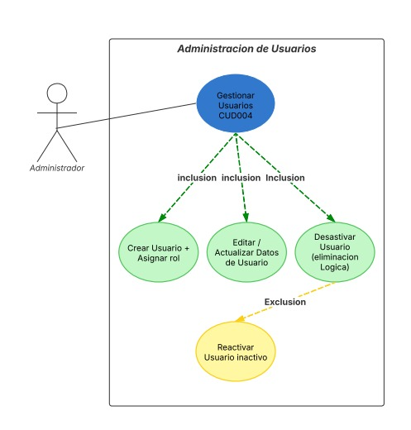
CUD02 Administración de Usuarios
Figura 8 CUD009 Administración de usuarios

CUD03 Gestión de Actividades Extracurriculares
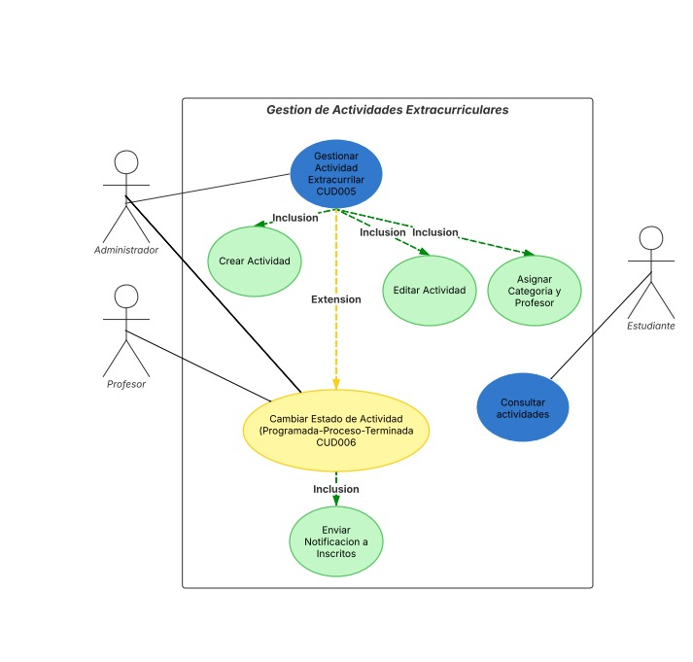
Figura 9 CUDO2 Gestión de Actividades Extracurriculares

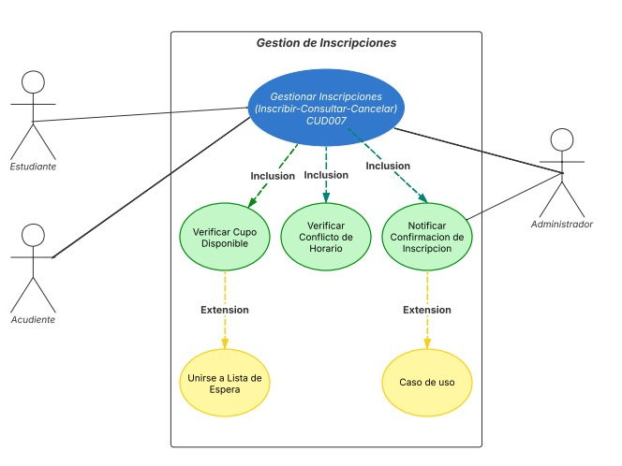
    - Gestión de Inscripciones

Figura 10 CUD08: Gestión de Inscripciones

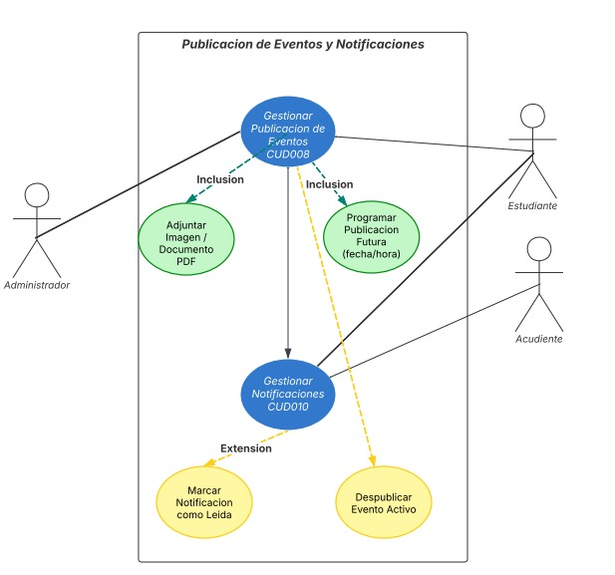
CUD05 Publicación de Eventos y Notificaciones
Figura 11CUD09 Publicación de Eventos y Notificaciones

CUDO6Administración de Personal Operativo
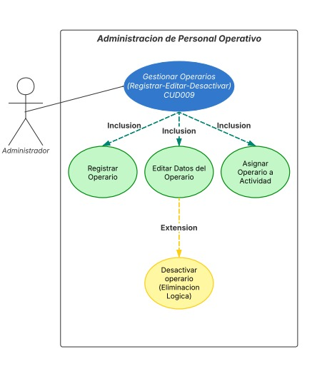
Figura 12CUD09 Administración de Personal Operativo

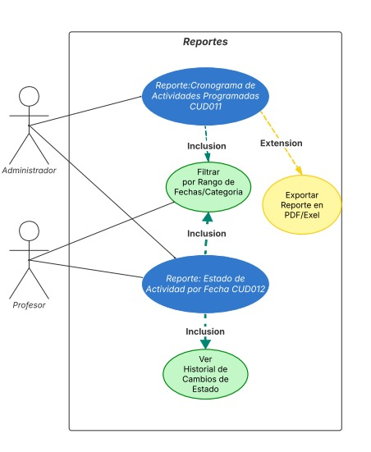
CUDO7 Report
Figura 13CUD09 Reportes

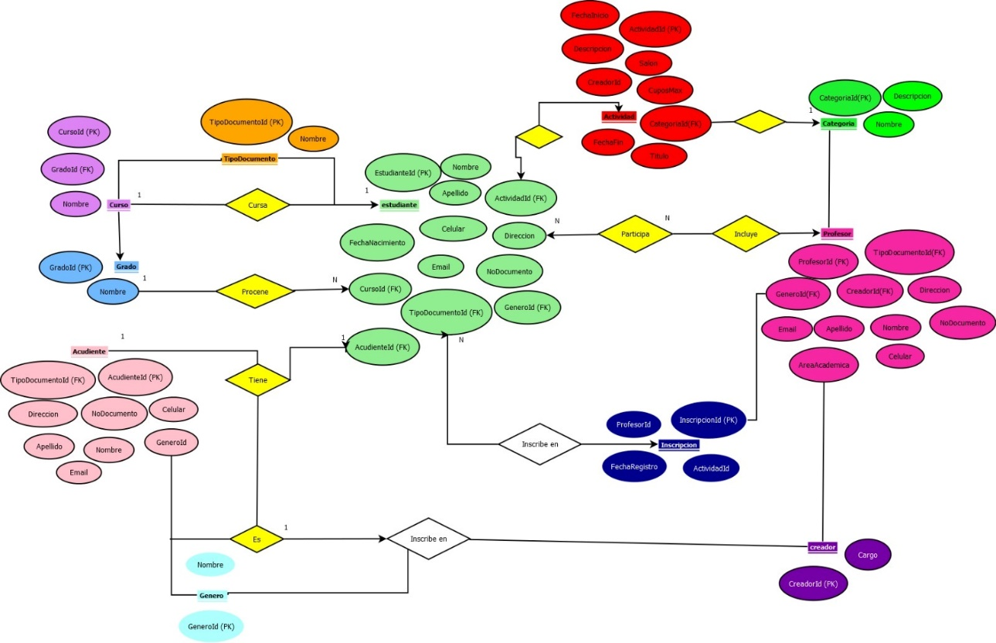
Modelo Entidad Relación
Figura 12 Modelo Entidad Relación – MER

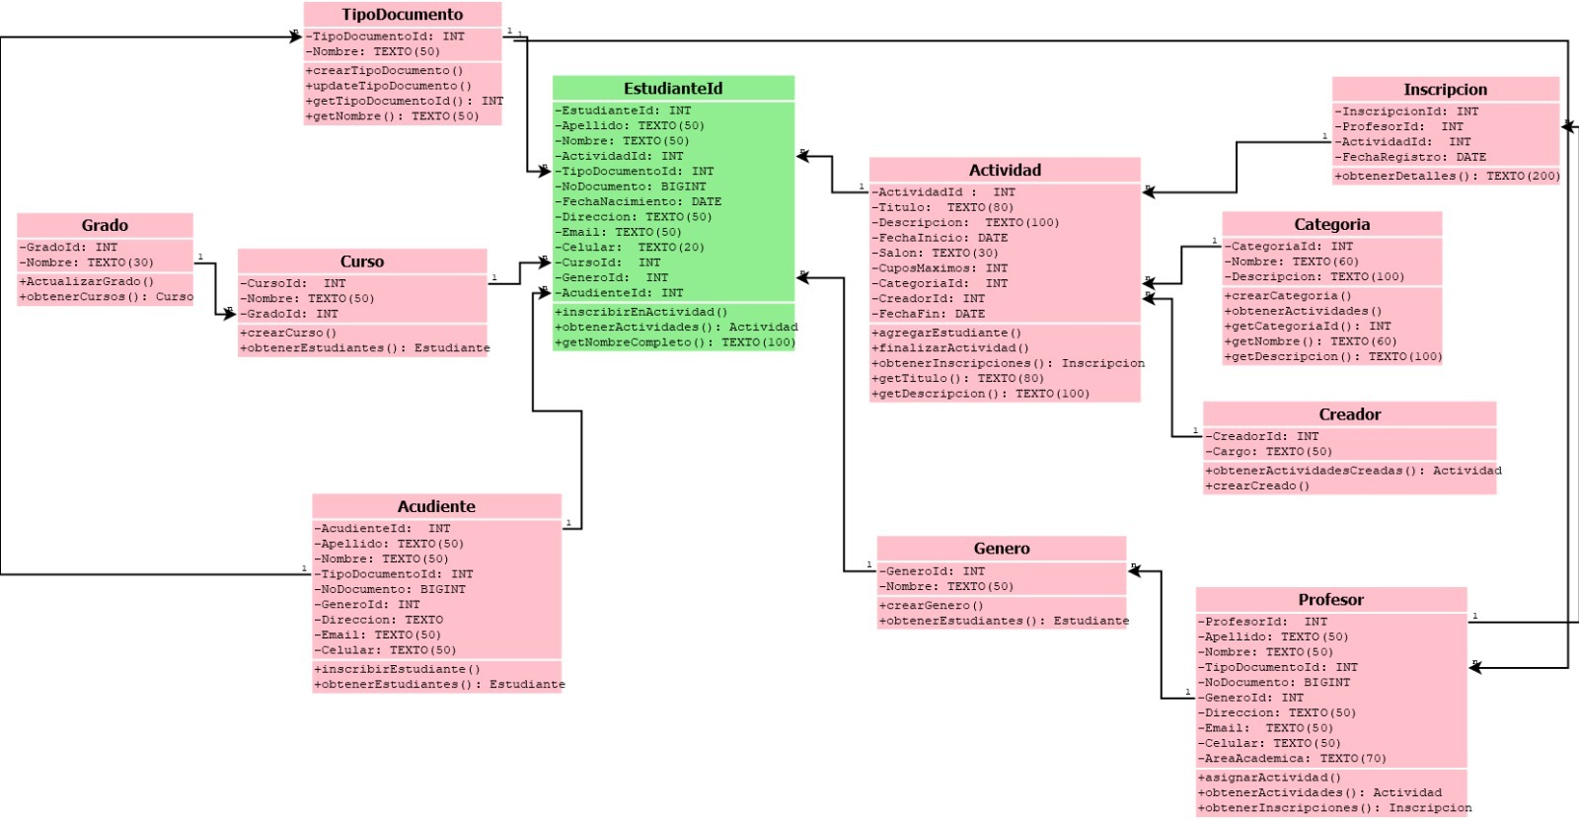
Diagrama de Clases

Diccionario de Datos
Tabla 22 Diccionario Datos: actividad 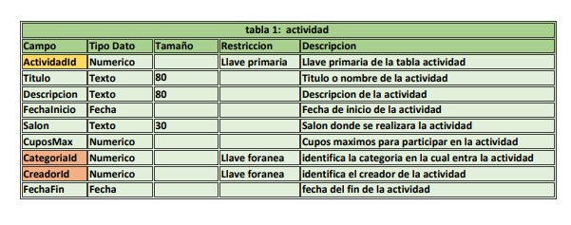

Tabla 23 Diccionario Datos: Acudiente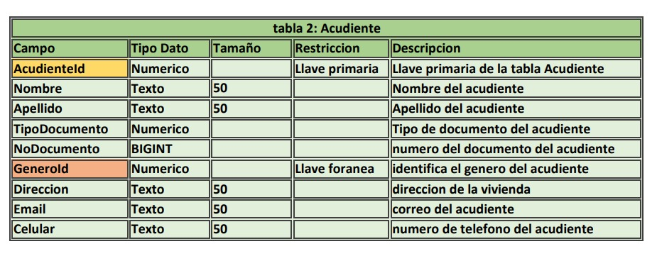

Tabla 24 Diccionario de datos: Grado
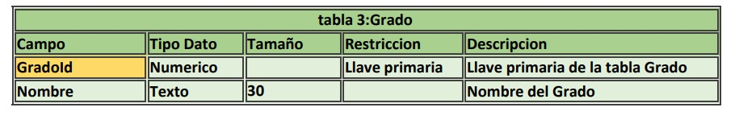
Tabla 25 Diccionario de Datos: Inscripción
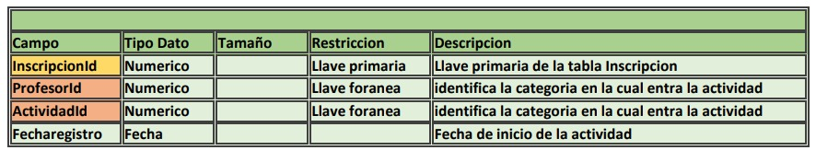
Tabla 26 Diccionario de Datos: TipoDocumento
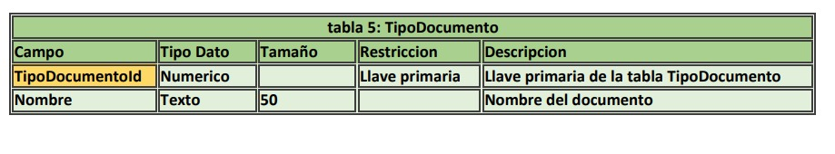
Tabla 27 Diccionario de Datos: Categoría
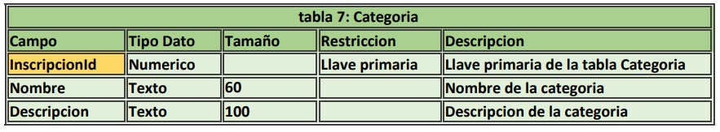

Tabla 28 Diccionario de Datos: Estudiantes
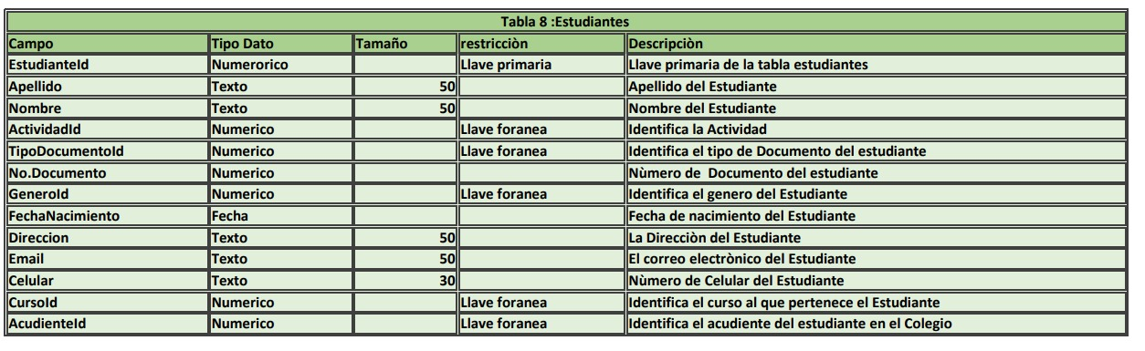
Tabla 29 Diccionario de Datos: Genero
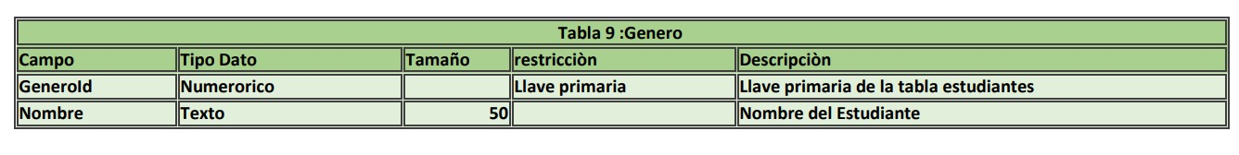
Tabla 30 Diccionario de Datos: Curso
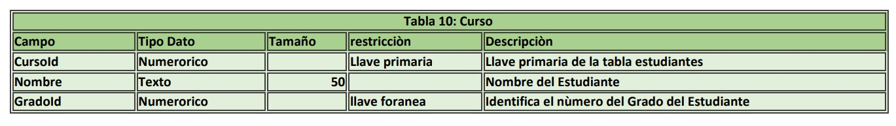
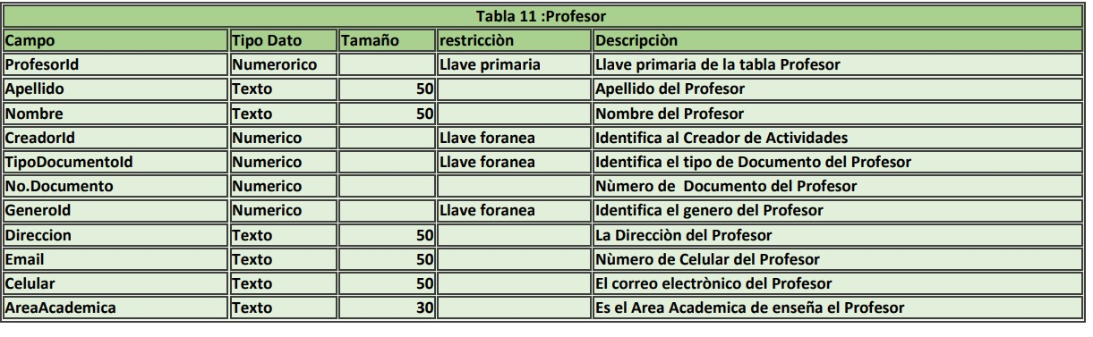
Tabla 30 Diccionario de Datos: Profesor

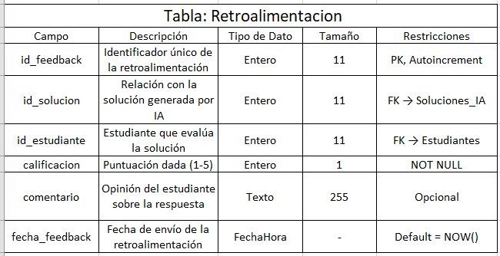

5.8.1Tablas

Diagrama de Componentes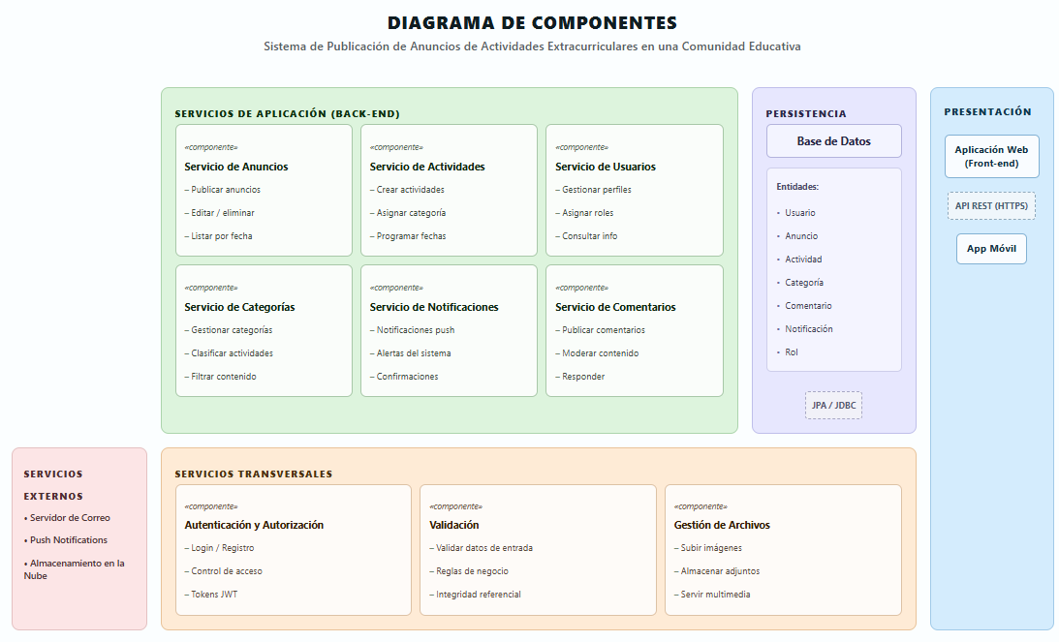

Figura 14 Diagrama de Componentes

Requerimientos de Software

Requerimiento | Programa
Sistema Operativo | Windows 10 (compatible con Windows 11 y Linux para servidores)
OFFice | Microsoft Word, Microsoft Excel (para documentación y reportes)
Motor Base | MySQL (gestión de datos de estudiantes, preguntas y respuestas)
Lenguaje Programacion | Python (implementación de IA generativa, Google Colab para prototipos y pruebas)
Interfaz Gráfica | HTML5, CSS3, JavaScript (para front- end de la aplicación web)
Aplicación Móvil | Flutter (para desarrollo de app multiplataforma: Android e iOS)

Requerimientos de Hardware
- Procesador (CPU):

  - Mínimo: 8 núcleos, 2.5 GHz (ej. Intel Xeon Silver o AMD EPYC).

  - Recomendado: 16 núcleos, 3.0 GHz o superior (para mayor concurrencia y rapidez).

- Memoria RAM:

  - Mínimo: 32 GB.

  - Recomendado: 64 GB o más (para entrenamiento ligero y ejecución de modelos de IA generativa).

- Disco Duro (Espacio):

  - Mínimo: 1 TB SSD (para sistema, modelos y base de datos).

  - Recomendado: 2 TB SSD NVMe (rápida lectura/escritura de datos y almacenamiento de logs, datasets, backups).

DESARROLLO DEL PROYECTO
Aquí van los MOKUPS o maquetación de la aplicación
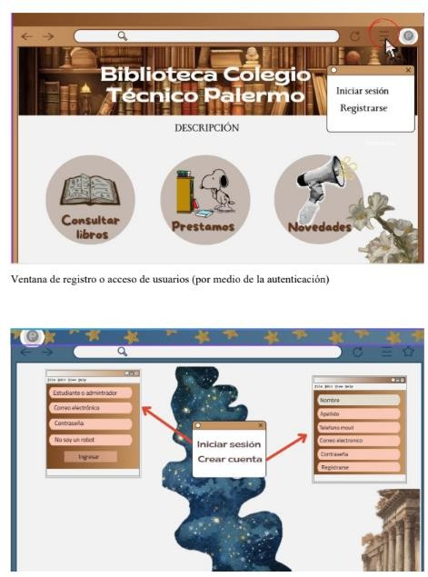

Metodologia de Desarrollo

GLOSARIO
Aquí van el glosario en orden alfabético de términos utilizados en el proyecto
Algoritmo: Conjunto de pasos o instrucciones para resolver un problema o realizar una tarea.
Análisis de Requisitos: Proceso de recopilación, documentación y validación de necesidades y expectativas del cliente.
Anidado: Es la técnica de incorporar llamadas a funciones o procedimientos dentro de otros, mediante la inclusión de diversos niveles de paréntesis.
Arquitectura de Software: se refiere a la estructura y organización de un sistema de software, así como a las interacciones entre sus componentes. Es un aspecto fundamental en el desarrollo de software, ya que establece las bases sobre las cuales se construye y evoluciona el sistema. Una buena arquitectura de software facilita la escalabilidad, mantenibilidad, rendimiento y seguridad del sistema, además de mejorar la comprensión general del sistema por parte de los desarrolladores y otros involucrados.
Base de Datos: Una base de datos es un conjunto de datos almacenados en memoria externa que están organizados mediante una estructura de datos. (Marqués, 2011).
Bases de datos NoSQL: Bases de datos como MongoDB, Cassandra y HBase que están diseñadas para manejar datos no estructurados o semi-estructurados, a diferencia de las bases de datos tradicionales SQL.

CONCLUSIONES

Líneas de Trabajo a Futuro

Recomendaciones

REFERENCIAS BIBLIOGRÁFICAS
Van con normas APA y en orden Alfabético

